שאלות סיכום- התחממות גלובלית/אפקט החממה
- באיזה מהתהליכים שלפניך אין פליטה של פחמן דו-חמצני (CO₂)?
1. פירוק שרידים של יצורים חיים. 2. פוטוסינתזה.
3. שרפת עצים. 4. הפקת אנרגיה מדלק מחצבי.
- גזי החממה הם:
1. גזים הבולעים קרינה המגיעה מפני כדור הארץ.
2. גזים הנפוצים במיוחד בחממות.
3. גזים שקל יותר לחמם אותם בהשוואה לחימום גזים אחרים.
4. גזים שרובם רעילים וגורמים למחלות חום.
- .איזו מהפעילויות שלפניך אינה תורמת לעלייה בכמות גזי החממה באטמוספרה?
1. שימוש בדלקים בתעשייה ובתחבורה 2. ייצור חשמל בכורים גרעיניים
3. גידול בקר , . 4. שרפות
- כיצד גזי חממה יוצרים את אפקט החממה?
1. הם מחזירים לחלל את הקרינה התת־אדומה המגיעה מהשמש.
2. הם בולעים את הקרינה התת־אדומה הנפלטת מפני כדור הארץ.
3. הם מונעים מהפחמן הדו־חמצני להשתחרר לחלל.
4. הם מונעים מהחמצן להשתחרר לחלל.
- כריתת יערות־עד בהיקף נרחב:
1. עלולה לגרום לעלייה בריכוז הפחמן הדו־חמצני באטמוספרה.
2. עלולה לגרום לירידה בריכוז הפחמן הדו־חמצני באטמוספרה.
3. אינה משפיעה על ריכוז הפחמן הדו־חמצני באטמוספרה.
4. עלולה לגרום לעלייה בריכוז החמצן באטמוספרה.

- הגרף שלפניך מתאר את שטח הקרחונים בקוטב הצפוני בחודש אוגוסט, בשנים 2008-1978.
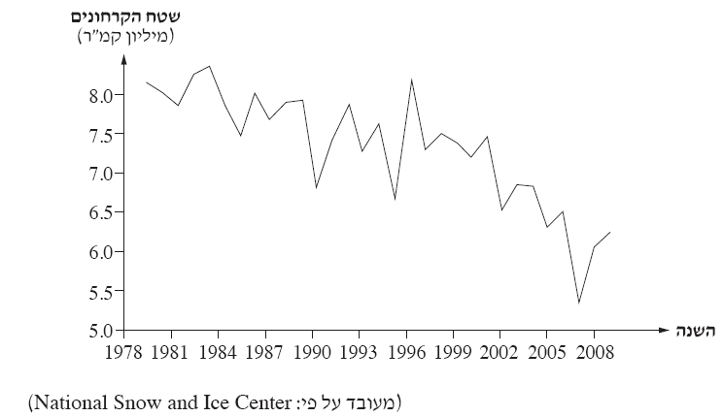
1. מהי המגמה הנראית בגרף? (נקודה אחת)
2. הצע הסבר למגמה זו. (2 נקודות)

ז. לפניך גרף המתאר פליטת CO2 לאוויר בעיר מסוימת.

ח. הגרף שלפניך מציג את השכיחות של אירועי גשם בעוצמות שונות באיטליה, בשנים 1990-1950.
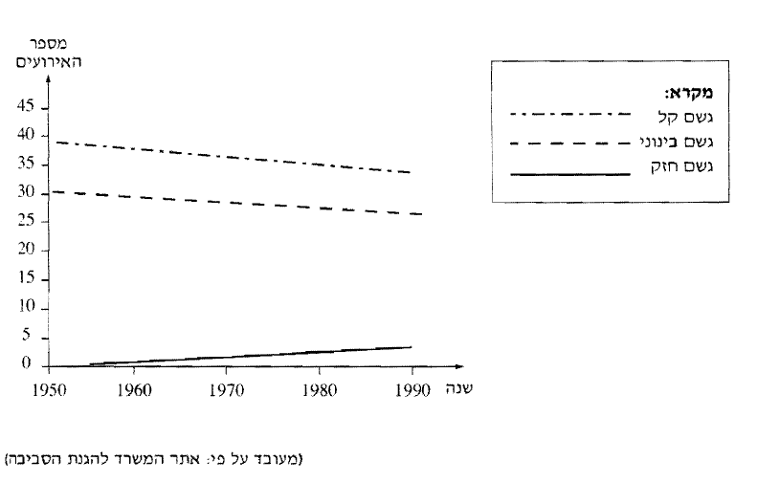
1. תאר את המגמות הנראות בגרף.
2. איזו תופעה כלל עולמית, שנוצרת בהשפעת האדם, יכולה להסביר את המגמות הנראות בגרף?

